МИНИСТЕРСТВО НАУКИ И ВЫСШЕГО ОБРАЗОВАНИЯ РОССИЙСКОЙ ФЕДЕРАЦИИ
Федеральное государственное бюджетное образовательное учреждение высшего образования
“Московский государственный университет геодезии и картографии”
(МИИГАИК)
Факультет геоинформатики и информационной безопасности
Кафедра геоинформационных систем и технологий

Лабораторная работа №3
"Алгоритмы сортировки"

Проверил: Выполнил:
Лебедев Евгений Денисович Студент группы: 2024-ФГИИБ-ПИ-1б
Журавлев Андрей Дмитриевич

Москва 2025
Вариант 9

Формулировка задания:

Я создаю код для 3 алгоритмов:
Поразрядная сортировка
Поразрядная сортировка

Также, я проведу асимптотическую оценку каждого из них и укажу замеры работы алгоритмов в виде графиков и таблиц.

Ссылка на GitHub репозиторий с файлами:

https://github.com/Duhaporostoy/algoritmizatsiya

Блок-схема каждого из алгоритмов и листинг их кодов:

1. Пузырьковая сортировка
Блок-схема:
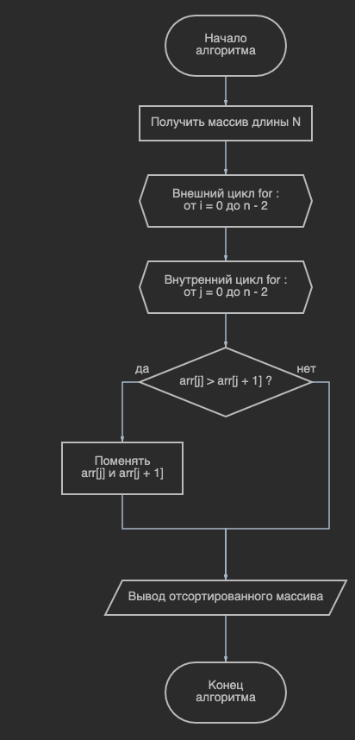
Листинг кода:
#include <iostream>
#include <vector>
#include <utility>

void bubbleSort(std::vector<int>& arr) {
int n = arr.size();
for (int i = 0; i < n - 1; i++) {
bool swapped = false;
for (int j = 0; j < n - 1 - i; j++) {
if (arr[j] > arr[j + 1]) {
std::swap(arr[j], arr[j + 1]);
swapped = true;
}
}
if (!swapped) break;
}
}

void printFirstElements(const std::vector<int>& arr, int count = 20) {
for (int i = 0; i < count && i < arr.size(); ++i) {
std::cout << arr[i] << " ";
}
std::cout << "\n";
}
2. Сортировка Шелла
Блок-схема:
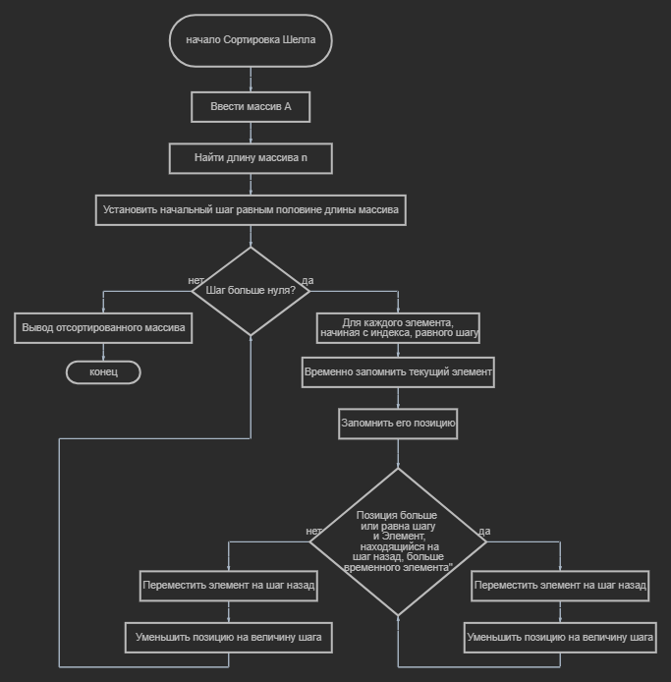

Листинг кода:
// shell_sort.cpp
#include <iostream>
#include <vector>

void shellSort(std::vector<int>& arr) {
int n = arr.size();
int step = n / 2;

while (step > 0) {
for (int i = step; i < n; ++i) {
int temp = arr[i];
int j = i;

while (j >= step && arr[j - step] > temp) {
arr[j] = arr[j - step];
j -= step;
}

arr[j] = temp;
}
step /= 2;
}
}

void printArray(const std::vector<int>& arr) {
for (int x : arr) {
std::cout << x << " ";
}
std::cout << std::endl;
}

3. Быстрая сортировка
Блок-схема:
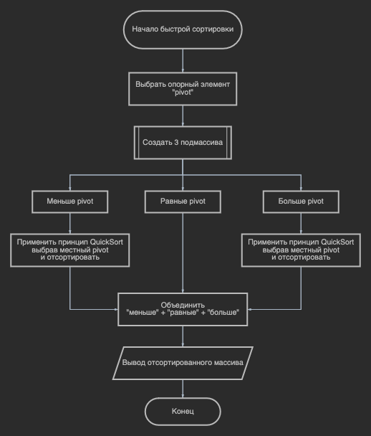
Листинг кода:
#include <iostream>
#include <vector>

void quickSort3Way(std::vector<int>& arr, int low, int high) {
if (low >= high) return;

int randomIndex = low + rand() % (high - low + 1);
int pivot = arr[randomIndex];
std::swap(arr[randomIndex], arr[low]);

int lt = low;
int gt = high;
int i = low + 1;

while (i <= gt) {
if (arr[i] < pivot) {
std::swap(arr[i], arr[lt]);
i++;
lt++;
}
else if (arr[i] > pivot) {
std::swap(arr[i], arr[gt]);
gt--;
}
else {
i++;
}
}

quickSort3Way(arr, low, lt - 1);
quickSort3Way(arr, gt + 1, high);
}

void printQuickArray(const std::vector<int>& arr) {
for (int num : arr) {
std::cout << num << " ";
}
std::cout << std::endl;
}
Примеры входных / выходных данных:

1. Пузырьковая сортировка
2. Поразрядная сортировка

3. Быстрая сортировка

Асимптотическая оценка алгоритмов:
$$T\left(n\right)= a * T\left(\frac{n}{b}\right)+ f\left(n\right)$$
где:

a≥1 — количество подзадач,
b>1 — фактор уменьшения размера задачи,
f(n) — стоимость деления задачи и объединения результатов.

Для быстрой сортировки можно рассмотреть 3 случия:

Лучший случай, это когда опорный элемент делит массив ровно пополам:
$$T\left(n\right)=2T\left(\frac{n}{2}\right)+Θ\left(n\right)$$
- a=2 — две подзадачи
- b=2 — размер уменьшается в 2 раза
- f(n)= $Θ$ (n) — проход по массиву для разделения

критический показатель:
$$\log_{b}{a}=\log_{2}{2}= 1$$
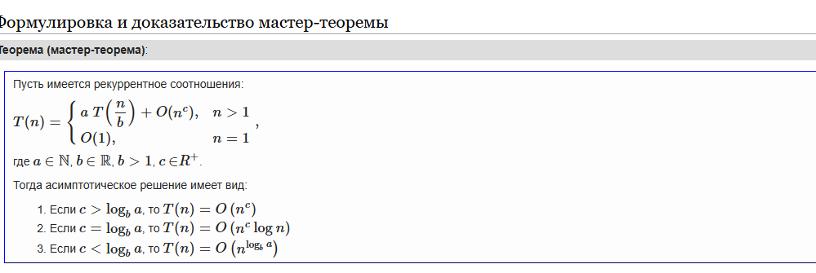
C совподает с критическим показателям, значит подходит 2 пункт
$$T\left(n\right)= O\left(n\log{n}\right)$$

Средний случай:
$$T\left(n\right)= \left(\frac{1}{n}\right)\sum_{\left\{i=1\right\}}^{n}{\left[T\left(i-1\right)+ T\left(n-i\right)\right]}+ cn$$
Можно привести схожесть интегралов:
$$\sum_{k=1}^{n-1}{k}\log{k}≈\int_{1}^{n}{x}\log{x}ⅆx = Θ\left(n^{2}\log{n}\right)$$

Другой случий где опорный элемент всегда минимальный или максимальный
$$T\left(n\right)= T\left(n - 1\right)+ Θ\left(n\right)$$

Это не подходит под форму мастер-теоремы, так как не делится на фиксированное число подзадач
Если решить это рекурсию вручную, то получим

$$T\left(n\right)=T\left(n-1\right)+n$$
$$=T\left(n-2\right)+\left(n-1\right)+n$$
$$=T\left(n-3\right)+\left(n-2\right)+\left(n-1\right)+n$$
$$=⋯$$
$$=T\left(0\right)+1+2+3+⋯+n$$
$$=T\left(0\right)+\sum_{k=1}^{n}{k}$$
$$=T\left(0\right)+\frac{n\left(n+1\right)}{2}$$
$$=Θ\left(n^{2}\right)$$

Алгоритм | Лучший случай | Средний случай | Худший случай
Пузырьковая | O(n) | O(n^2) | O(n^2)
Шелла | O(d * n) | O(n log²n) | O(d * n)
Быстрая | O(n * log n) | O(n * log n) | O(n^2)
Замеры на моём компъютере в секундах:
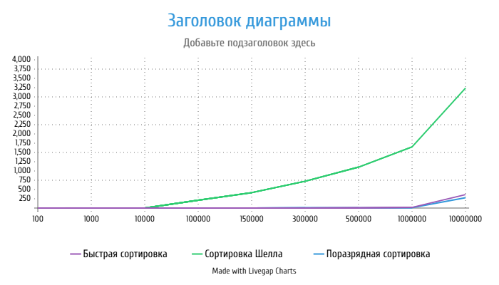

Уточнение :

